Match Maker

Descrição do Tema:

Criação de um sistema que gerencie o processo de junção de jogadores para a realização de uma partida online de algum game.

Tela 1:

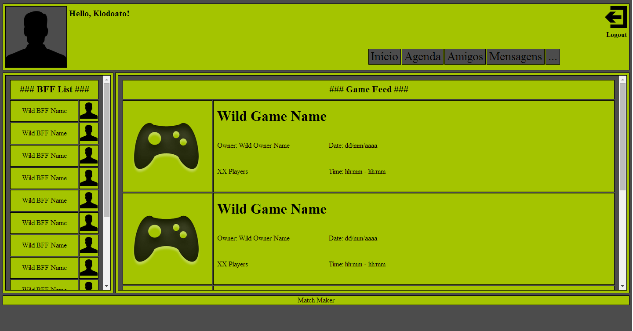

Tela do perfil do usuário.

O usuário selecionou a opção “Início” no menu superior da tela.

Nesse tela o usuário pode visualizar sua lista de amigos a esquerda e o “game feed” a direita. O “game feed” informa as partidas q já estãp agendadas para o usuário.

Tela 2:

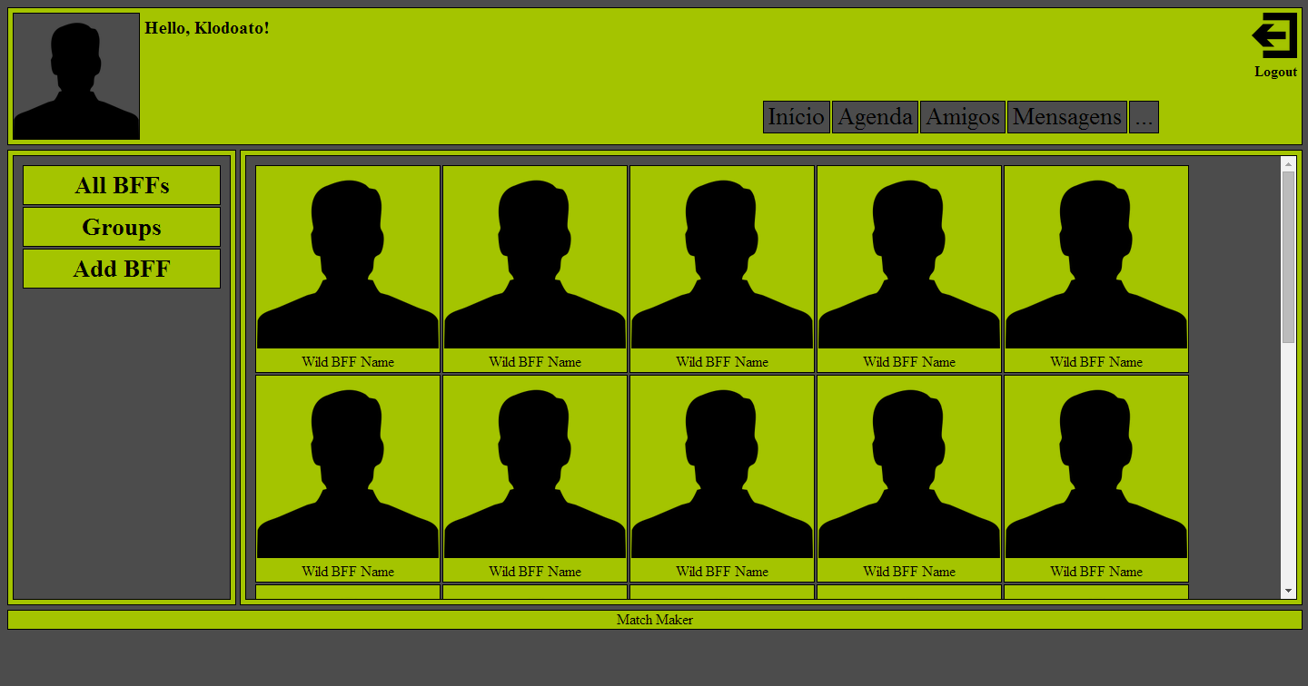

Tela do perfil do usuário.

O usuário selecionou a opção “Amigos” no menu superior da tela e a opção “All BFFs” no menu da parte esquerda da tela.

Nesse tela o usuário pode visualizar a lista com todos os seus amigos.